

|  |
| --- |
| **Jeu 2048** |

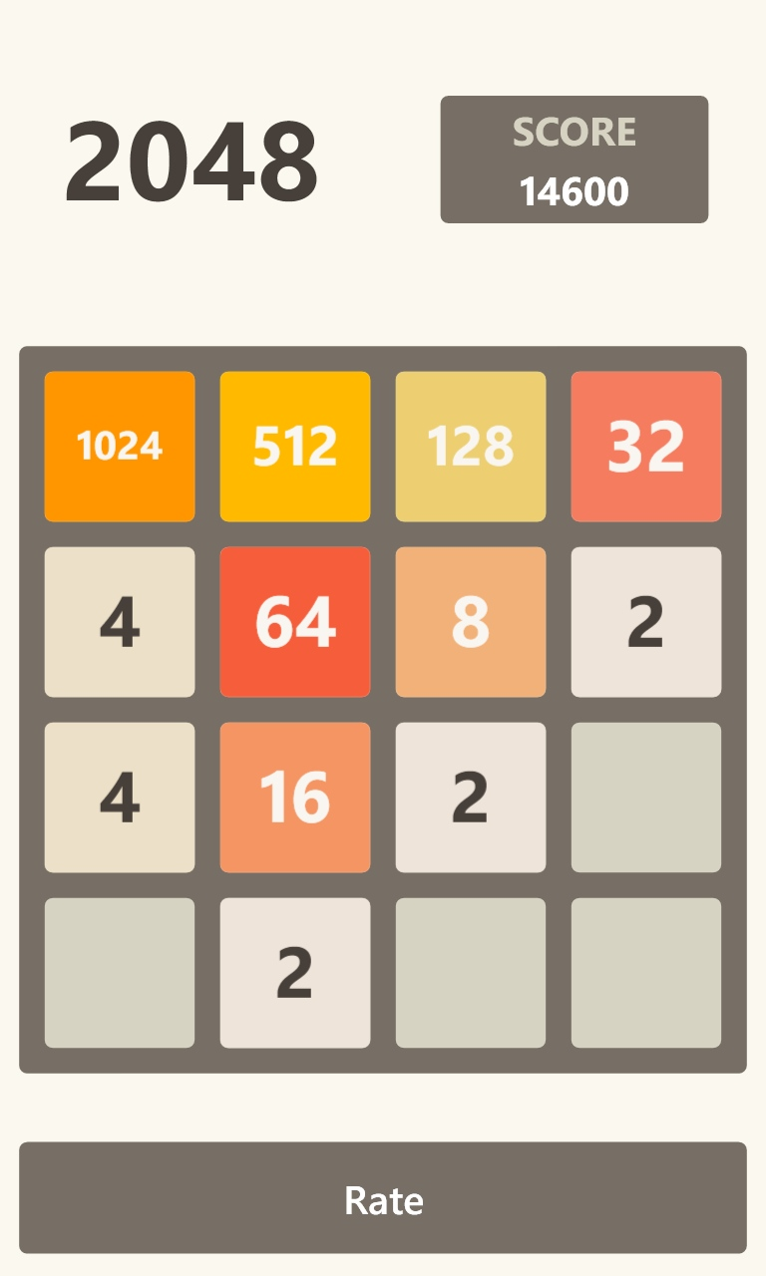

**Smith, Zachary**

[**Zachary.SMITH@cpnv.ch**](mailto:Zachary.SMITH@cpnv.ch)

**SI-C1a**

23.02.2023

Table des matières

1 Introduction 3

1.1 Cadre, description et motivation 3

1.2 Objectifs 3

1.3 Planification initiale 3

2 Analyse 4

Le produit finit sera le jeu 2048 qui fonctionne complétement, avec affichage des scores pour ajouter un petit côté compétitif. 4

2.1 Maquettes 4

2.2 Stories / tests d’acceptation 4

2.3 Stratégie de test 5

3 Implémentation 5

*3.1* Vue d’ensemble 5

*3.2* Choix techniques 6

*3.3* Points techniques spécifiques 6

4 Tests 8

*4.1* Tests effectués 8

*4.2* Erreurs restantes 8

5 Conclusions 8

6 Annexes 8

*6.1* Sources – Bibliographie 8

*6.2* Journal de bord du projet 8

*6.3* Journal de travail 8

**!**

Introduction

## Cadre, description et motivation

Dans ce projet nous allons réaliser le jeu 2048 dans l’application Python, on a fait le choix de Python car c’est ce que nous avions le plus de compétence dedans, Le but du jeu est de faire glisser des [tuiles](https://fr.wikipedia.org/wiki/Tuile) sur une grille, pour combiner les tuiles de mêmes valeurs et créer ainsi une tuile portant le nombre 2048

Ce projet va être réaliser en 3 sprints, et une démonstration de notre projet pour terminer. La durée de notre projet sera 8-9 semaines (Temps de présentation inclus).

Nous prévoyions de commencer le vendredi 19 Janvier et finir le 6 Avril.

## Objectifs

**Objectifs Généraux :**

* Enrichir mes connaissances de Python
* Améliorer mes prises de notes
* M’améliorer dans mes compétences de gestion de projet

**Objectifs SMART :**

* Pour commencer Créer et Afficher une grille 4x4
* Donner des couleurs uniques à chaque numéro possible
* Afficher les numéros 2-4 au début du jeu dans la grille, dans des cases de manière aléatoire
* Pouvoir tasser les nombres identiques adjacent et augmenter leur puissance de 2, avec les flèches de direction

## Planification initiale

Faire référence au Icescrum.

[iceScrum - 2048_Zachary_Smith (cpnv.ch)](https://icescrum.cpnv.ch/p/2048ZACHAR/#/project)

Analyse

Le produit finit sera le jeu 2048 qui fonctionne complétement, avec affichage des scores pour ajouter un petit côté compétitif.

## Maquettes

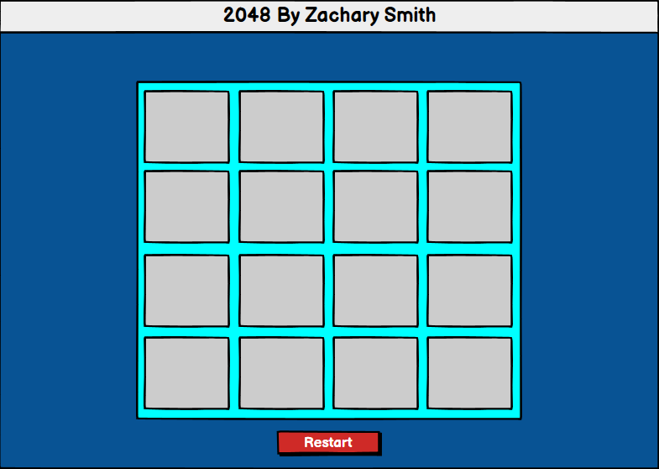

Placement de la grille dans la fenêtre

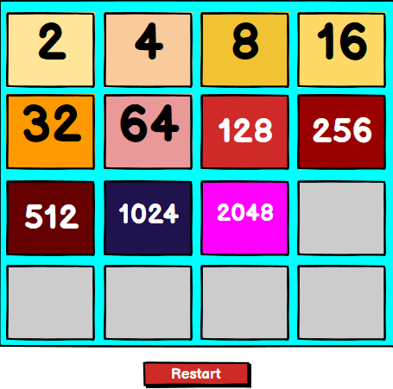

Placement des chiffres dans la grille

## Stories / tests d’acceptation

Références au Icescrum

[iceScrum - 2048_Zachary_Smith (cpnv.ch)](https://icescrum.cpnv.ch/p/2048ZACHAR/#/project)

## Stratégie de test

**Tests de code**

(Les tests suivant se réalise sur Python, dans Windows10)

**Faire des Test unitaires :**

Les tests unitaires vont vérifier le fonctionnement de code individuel, ex :(Fonctions, Calculs, et autres petit bouts de code) pour que on passe aux tests d’intégration. **Les tests unitaires seront aussi réalisés dans les étapes suivantes.**

**Tests de d’intégration :**

Faire des tests d’intégration sera essentiel pour ce code, car on s’y prend bloc par bloc. Une fois que on finit nos segments de code on va les combiner et faire des tests sur leur fonctionnement. Ex :(Intégrer une fonction dans un tableau, ajouter une fonction qui affiche Message d’erreur.)

**Test de système :**

Une fois que on a finît nôtre code entier, on le testera plusieurs fois avec des données différentes à chaque test. Aussi, d’autres collègues pourront tester le code en jouant sur leur propre poste pour vérifier si le code fonctionne dans d’autres environnements. (Postes de travail)

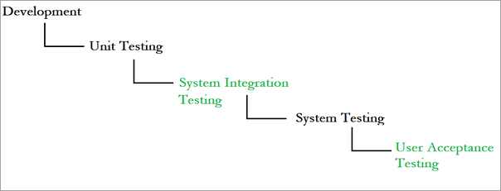

Source : <https://www.softwaretestinghelp.com/system-integration-testing/>

Implémentation

Vue d’ensemble

Le système réagit avec les touches que l’utilisateur décide d’utiliser.

Et quand il veut recommencer une tentative, il clique sur un bouton.

Choix techniques

Ce projet a été en classe avec nôtre PC fixe de travail et Ordinateur portable personnel avec le langage l Python, on importe aussi la librairie Tkinter sur python pour réaliser la représentation visuelle des choses cet outil nous permet de reprendre nôtre fichier et travailler dessus à distance si on le souhaite. Le système d’exploitation utilisé durant ce projet est Windows 10. Et Windows 11. Le navigateur choisi est Microsoft Edge pour rechercher nos informations.

Points techniques spécifiques

Voici le diagramme de flux qui présente la fonction « if »

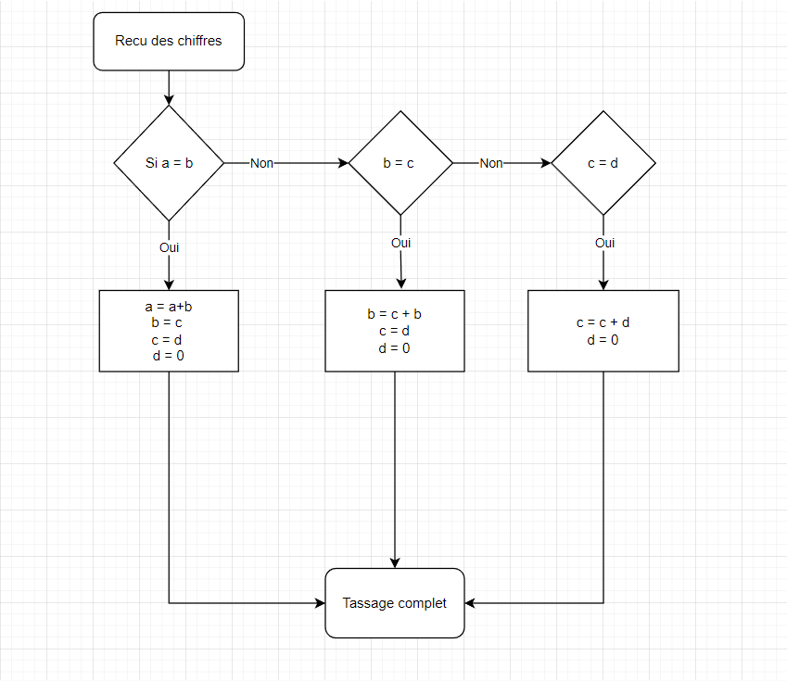

Pseudo code, Vous avez gagné :

Pendant que le jeu est en marche :

Si 2048 est détecter dans grille de jeu

Afficher « Vous avez gagné ! »

Si le joueur ne peut plus bouger, ni tasser les chiffres

Afficher « Vous avez perdu ! »

Tests

Tests effectués

[iceScrum - 2048_Zachary_Smith (cpnv.ch)](https://icescrum.cpnv.ch/p/2048ZACHAR/#/planning)

Erreurs restantes

Conclusions

Annexes

Sources – Bibliographie

Ce Projet a été réaliser avec l’aide de mes camarades de classe (Christophe, Judah, Brad, Mathéo, Xavier, Ryan,)

J’ai aussi consulter quelques sites pour m’aider, les voici ;

* [Python GUI Programming (w3schools.in)](https://www.w3schools.in/python/gui-programming)
* [tkinter — Python interface to Tcl/Tk — Python 3.11.2 documentation](https://docs.python.org/3/library/tkinter.html)

Journal de bord du projet

Journal de travail

|  |  |  |  |  |
| --- | --- | --- | --- | --- |
| **Jour** | **Temps [h]** | **Type** | **Description** | **Remarques/problèmes/déductions** |
| 17.mars | 0.45 | Implémentation | Ajout de compteur de movements(Par click de touche) | Souci de mettre dans la def, assistance et explication de part de Judah |
| 16.mars | 0.20 | Implémentation | Changement des couleurs | Utilisation de site html pour trouver une palette |
| 16.mars | 1.50 | Implémentation | Implémentation de tassement haut, bas | Fait par Judah + explication. Aussi je ne comprends pas entièrement le code. |
| 16.mars | 0.20 | Implémentation | Débug de tassage à droite | Mal indentation avec fonction, |
| 16.mars | 0.20 | Implémentation | Suppresion de éléments inutiles | Ancien dictionnaire pour tassage, et partie code redondant |
| 16.mars | 0.45 | Documentation | Mise à jour des documents.(Github,word,Excel,Icescrum) | 4 nouveaux tests de validation dans Icescrum |
| 10.mars | 1.45 | Implémentation | Implementation des déplacements(Droite) | Souci avec créer une nouvelle fonction(indentation de la fonction) |
| 10.mars | 0.20 | Implémentation | Implementation du code sur Github | Possibilité de travailler à la maison |
| 09.mars | 0.15 | Documentation | Mise à jour du document word,(choix techniques) |  |
| 03.mars | 0.30 | Implémentation | Implementation des déplacements(Gauche) | Mettre tout dans une fonction est difficile |
| 03.mars | 0.30 | Implémentation | Implementation de système navig avec event keys(w,a,s,d up, down, left, right) | Pas la fonction, mais un print qui affiche la touche que on a utilisé |
| 02.mars | 0.15 | Documentation | Création de diagrame de flux pour fonction tassage | Réalisé dans draw.io |
| 02.mars | 0.50 | Documentation | Ajouts des plannifications des tests dans doc Word, |  |
| 24.févr | 0.35 | Documentation | Plannification du sprint 2, + ajout des stories, et leur test de validation |  |
| 24.févr | 0.35 | Implémentation | Test de fonction tasser sur python, | Utilisation de tableux pour algorythmes, |
| 23.févr | 0.15 | Documentation | Ajout de description brief de project, sur word |  |
| 23.févr | 0.25 | Documentation | Ajouts des Objectifs SMART + Objectifs Généraux dans document word, | SMART = **S**pécifique, **M**esurable, **A**cceptable, **R**éaliste, **T**emporelle |
| 23.févr | 0.20 | Documentation | Création de documentation word, de Overview de project |  |
| 09.févr | 1.15 | Implémentation | Ajouter partie code qui attribue couleurs uniques au chiffres donné, | Souci de inatention avec dictionnaire, fin,V02 |
| 09.févr | 0.15 | Documentation | Création du sprint + Création des tests pour les valider les stories |  |
| 09.févr | 0.15 | Analyse | Estimation du temps, que les tâches vont prendre. |  |
| 09.févr | 0.30 | Documentation | Mettre à jour le Icescrum, et ajouts des stories pour sprint 1 |  |
| 03.févr | 1.00 | Implémentation | Ajouter 2 grilles, une affiche contexte de jeu, l'autre les puissances du jeu + couleurs | Souci avec tableaux qui se superposent(Grid), fin de V01 |
| 03.févr | 0.40 | Implémentation | Ajouter des couleurs unique pour chaque chiffre dans le jeu, | Changer les couleurs à des couleurs plus plaisantes |
| 03.févr | 0.35 | Implémentation | Créer et afficher la grille de base |  |
|  |  |  |  |  |